Lampiran 1: Intrumen Penilaian setelah di validasi
Instrumen penilaian keterampilan berbicara Siswa Kelas V SD Inpres Perumnas III.

No | Aspek penilaian | Indikator | skor
 | Lafal (pengucapan bunyi bahasa) | - Jika tidak ada kesalahan dalam pengucapan bunyi bahasa  - Jika ada 3-5 kesalahan dalam pengucapan bunyi bahasa.  - jika lebih banyak kesalah dalam pengucapan bunyi bahasa.. | 3  2  1
 | Intonasi | - Jika penempatan tekanan, nada, dan durasi sangat sesuai, serta pembicaraan sangat baik  - Jika penempatan tekanan, nada, dan durasi cukup sesuai serta pembicaraan cukup baik  - Jika penempatan tekanan, nada, dan durasi tidak sesuai serta pembicaraan kurang baik | 3  2  1
 | Pilihan kata (Diksi) | - Jika pemilihan kata yang digunakan sangat jelas, tepat, dan bervariasi sehingga pengengar sangat memahami maksud dari pembicara.  - Jika pemilihan kaya yang digunakan sangat jelas, tepat, dan bervariasi sehingga pendenggar cukup memahami maksud dari pembicara.  - Jika pemilihan kata yang digunakan sangat jelas, tepat, dan bervariasi sehingga pendengar kurang memahami maksud dari pembicara. | 3  2  1
 | Ketepatan sasaran pembicara | - Jika penggunaan kalimat sangat efektif (keutuhan, perpautan, pemusatan, perhatian dan kehematan ).  - Jika penggunan kalimat cukup efektif (keutuhan, perpautan, pemusatan, perhatian, dan kehematan ).  - Jika penggunaan kalimat kurang efektif (keutuhan, perpautan, pemusatan, perhatian, dan kehematan ). | 3  2  1
 | Kelancaran | - Jika penggunaan kalimat, tidak terlalu cepat dan tidak putus-putus  - Jika penggunaan kalimat, tidak terlalu cepat, namun sesekali pembicaraan terputus.  - Jika penggunaan kalimat terlalu cepat dan pembicaraan terputus-putus. | 3  2  1
Skor maksimal |  |  | 15

Lampiran 2: Teks Skenario metode Sosiodrama
Teks skenario
“ kebersihan di kelas”
Petunjuk:
- Pahami dan hafalkan dialog dalam skenario yang berjudul “ Kebersihan di Kelas” sesuai peran yang akan kamu mainkan dalam kelompok!
- Mainkan skenario yang berjudul “Kebersihan di Kelas” bersama kelompokmu!
Setting : kelas V SD Inpres Perumnas III
Tokoh : siswa Nico, Ana, Keysa, Ryan, dan Nino
Di sini para siswa yang masih SD dikisahkan sedang beradu anggapan tentang kebersihan, kemudian datanglah guru yang menjadi penengah sekaligus penasehat bagi muridnya.

Tema Drama : Nilai kepedulian terhadap kebersihan
Permasalahan : Ryan dan Nico tidak mau membuang sampah ditempatnya dan tidak mau membersihkan kelas mereka.

Naskah Drama
Suasana kelas masih sepi saat Keysa datang, hanya ada Nino dan Ryan saja. Keysa melihat banyak sampah yang berserakan di kelas. Dan ia pun meminta tolong Ryan dan Nino untuk membantu.
Keysa : selamat pagi Ryan, Nino...
Ryan : selamat pagi Key..
Nino : pagi juga Key. Kamu sudah mengerjakan PR belum?
Keysa : sudah dong, kan Bundaku selalu memeriksa PR ku setiap hari.
Ryan : aku juga sudah.
Keysa : wah, kelas kita kotor sekali ya, banyak sampah kertas dan plastik berserakan. Ini pasti sisa sampah kemarin.
Ryan : iya, kotor sekali. Tapi sudahlah, nanti juga dibersihkan sama Pak Amad. Yakan Nino?
Nino : (hanya tersenyum)
Keysa : kita tidak boleh mengandalkan Pak Amad, Ryan, kan kita yang mengotorinya. Seharusnya kita yang membersihkan.
Ryan : tapi kan pekerjaan pak Amad memang bersih-bersih.
Keysa : oya memang, tapikan kita harus belajar mandiri, kita juga masih bisa membersihkan ini bersama-sama dengan teman yang lain.
Ryan : ah aku malas..sana kamu saja Key (lalu datang Nico dan beberapa teman yang lain)
Nico : ada apa sih ini, kok pagi- pagi sudah rebut?
Keysa : itu lho Nic, Ryan tidak mau membantu membersihkan kelas kita, padahal kan kita yang megotori.
Nico : kan sudah ada pak Amad, jadi buat apa kita yang repot Key?
Ryan : nah kan, benar kataku Key. Ga percaya ya kamu sama aku?
Keysa : ah kalianberdua sama saja, ya sudah kalau tidak mau membantu.

(Keysa mengambil satu persatu sampah yang ada di kelas dan juga laci meja bersama beberapa teman yang di kelas kecuali Ryan dan Nico. Lalu tidak lama datang Ana dan teman yang lain)
Ana : selamat pagi semua..
Semua : selamat pagiii..
Ana : lho, Nico dan Ryan kenapa tidak membantu Keysa dan teman-teman untuk bersih-bersih?
Ryan : kan aku sudah bilang, itu biar dibersihkan oleh Pak Amad saja, penjaga sekolah kita itu An..
Nico : iya, lagi pula kan tugas kita belajar, iya kan Ryan?
Ryan : betul itu..
Ana : tapi kan ini kelas kita bersama, kita wajib menjaganya bersama juga.
Keysa : sudahlah An, aku sudah bicara begitu pada mereka, tapi mereka tidak mau mendengarkan.
Ana :biar nanti mereka itu dimarahi sama pak Guru Key.
Keysa : iya betul...

(Setelah bersih-bersih selesai, bel pun berbunyi, dan murid pun duduk di tempat duduk masing-masing. Tidak lama Pak Guru pun datang dan masuk ke kelas)

Pak Guru : selamat pagi anak-anak...?
Murid : pagi pak guru...
Pak Guru : ayo, sebelum memulai pelajaran hari ini, kita berdoa dulu.
Salah seorang memimpin doa, dan kelas menjadi tenang.
Pak Guru : Nah, kita sudah berdoa, jadi sekarang kita bisa mulai pelajaran kita. Hari ini kita akan belajar mengenai kebersihan. Anak-anak pasti sudah tahu kan apa itu kebersihan?
Keysa : Tahu pak, Kata Bunda saya, kebersihan itu sebagian dari iman Pak.
Ana : kebersihan itu penting untuk menjaga kesehatan kita pak..
Pak Guru : betul sekali. Jadi kebersihan itu sebagian dari iman, karena ketika kita beriman kepada Tuhan, maka kita akan senantiasa menjaga kebersihan, baik dari kebersihan diri dan lingkiungan sekitarnya.
Nico : kalau untuk menjaga kesehatan pak? Kita sudah bersih kadang juga masih sakit?
Ryan : iya pak, kadang sudah bersin, tapi tetap saja sakit flu, batuk, demam, malaria, dan yang lainnya.
Pak Guru : nah, anak-anak, penyakit itu bukan hanya datang dari bersih atau tidaknya lingkungan kita, tetapi juga karena kondisi kekebalan tubuh, dan asupan gizi yang kita makan.
Nico : jadi kalau kita menjaga kebersihan tetap masih bisa sakit ya Pak?
Pak Guru : tentu saja. Tetapi kita bisa menghindari supaya penyakitnya tidak tambah parah dengan tetap menjaga kebersihan. Bayangkan sajja, dengan menjaga kebersihan saja kita masih bisa terkena sakit, apalagi kalau kita tidak menjaganya, betul anak-anak?
Keysa : betul pak guru. Tuh Ryan sama Nico, dengerin kata Pak Guru.
Ryan : iya dari tadi juga sudah mendengarkan.
Ana : jadi lain kali kalian berdua, Nico dan Ryan juga harus ikut menjaga kebersihan kelas kita.
Ryan+Nico : baiklah...
Pak Guru : anak-anak, kelas ini adalah milik kita abersama, jadi kita semua bertanggung jawab untuk merawat dan menjaganya. Supaya kita terhindar dari penyakit dan tetap bersih. Mengerti?
Murid : Mengerti Pak Guru...
Ryan : baiklah pak, mulai besok saya akan ikut piket dan menjaga kebersihan kelas.
Nico : saya juga pak

Lampiran 3: Rencana Pembelajaran 1-2
- RPP Tretment 1.
PEMERINTAH KOTA MAKASSAR
DINAS PENDIDIKAN DAN KEBUDAYAAN
SD INPRES PERUMNAS III
NSS : 1011960041054 NPSN : 40307537
Jl. Tamalate VI No. 1 Kec. Rappocini Kel. Kassi-Kassi KP : 90222 Email : sdiperumnas3@gmail.com

Rencana Pelaksanaan Pembelajaran
(RPP)

Sekolah : SD Inpres Perumnas III
Mata pelajaran : Bahasa Indonesia
Kelas/ semester : V/ II
Alokasi waktu : 2 x35 menit

- Standar Kompetensi
6. Mengungkapkan pikiran dan perasaan secara lisan dalam diskusi dan bermain drama

II. Kompetensi dasar
6.2 Memerankan tokoh drama dengan lafal, intonasi, penghayatan, dan ekspresi yang tepat.

III. Indikator
- Memerankan tokoh drama dengan lafal, intonasi, penghayatan, dan ekspresi yang tepat
IV. Tujuan Pembelajaran
- Siswa mampu memerankan tokoh drama dengan lafal, intonasi, penghayatan, dan ekspresi yang tepat
V. Materi Ajar
Bermain drama

VI. Metode Pembelajaran
Ceramah

VII. Langkah-langkah Pembelajran

Kegiatan | Deskripsi kegiatan | Alokasi waktu
Kegiatan awal | - Berdoa sebelum belajar  - Apresiasi dan motivasi  - Menyampaik tujuan pembelajaran | 15 menit
Kegiatan Inti | - Guru menjelaskan materi yang akan dipelajari  - Guru menunjuk siswa untuk maju kedepan menceritakan tentang tema yang ditentukan.  - Setelah semua siswa mencertiakan tema, guru kembali menjelaskan materi tentang indikator keterampilan berbicara. | 70 menit
Kegiatan penutup | - Guru mengajak siswa untuk menyimpulkan materi yang telah dipelajari  - Berdoa dan salam penutup

VIII. Alat bahan dan sumber belajar
Sumber : buku bahasa Indonesia kelas

IX. Penilaian
- Tes lisan ( unjuk kerja)

- Pedoman Penilaian keterampilan berbicara

Siswa | Aspek |  |  |  |  | Jumlah
 | Lafal | Intonasi | Ketepatan sasaran berbicara | Pilhan kata(dksi) | kelancaran

Makassar , 19 mei 2017
Wali kelas V Peneliti

Anita Musdayani, S.Pd Hardiani
Nip. 198604272011012021 Nim. 1347441020

Mengetahui,
Kepala Sekolah SD Inpres Perumnas III

Asril Wahyudi, S.Pd
Nip. 195808221980112003

- RPP Tretment 2
PEMERINTAH KOTA MAKASSAR
DDINAS PENDIDIKAN DAN KEBUDAYAAN
SD INPRES PERUMNAS III
NSS : 1011960041054 NPSN : 40307537
Jl. Tamalate VI No. 1 Kec. Rappocini Kel. Kassi-Kassi KP : 90222 Email: sdiperumnas3@gmail.com

Rencana Pelaksanaan Pembelajaran
(RPP)

Sekolah : SD Inpres Perumnas III
Mata pelajaran : Bahasa Indonesia
Kelas/ semester : V/ II
Alokasi waktu : 2 x35 menit

- Standar Kompetensi
6. Mengungkapkan pikiran dan perasaan secara lisan dalam diskusi dan bermain drama

II. Kompetensi dasar
6.2 Memerankan tokoh drama dengan lafal, intonasi, penghayatan, dan ekspresi yang tepat.

III. Indikator
- Memerankan tokoh drama dengan lafal, intonasi, penghayatan, dan ekspresi yang tepat
- Memberi kritikan terhadap isi drama

IV. Tujuan Pembelajaran
- Siswa mampu memerankan tokoh drama dengan lafal, intonasi, penghayatan, dan ekspresi yang tepat
- Siswa dapat memberi kritikan terhadap isi drama

V. Materi Ajar
Bermain drama

VI. Metode Pembelajaran
Metode Sosiodrama

VII. Langkah-langkah Pembelajran

Kegiatan | Deskripsi kegiatan | Alokasi waktu
Kegiatan awal | - Berdoa sebelum belajar  - Apresiasi dan motivasi  - Menyampaik tujuan pembelajaran | 15 menit
Kegiatan Inti | - Guru menjelaskan materi yang akan dipelajari  - Guru menyusun/menyiapkan skenario yang akan ditampilkan  - Guru membentuk kelompok siswa yang beranggotakan 6 orang siswa dalam satu kelompok  - Guru membagikan naskah drama ke setiap kelompok  - Siswa diberi waktu untuk mempelajari skenario yang akan di tampilkan.  - Memanggil para siswa ynag sudah siap untuk melakukan drama yang sudah disiapkan  - Masing-masing siswa berada di kelompoknya sambil mengamati teman yang sedang tampil.  - Setelah selesai ditampilkan, masing-masing siswa diberikan lembar kerja untuk membahas atau memberi kritikan terhadap penampilan masing-masing kelompok  - Setiap kelompok menyampaikan hasil kesimpulannya | 70 menit
Kegiatan penutup | - Guru melakukan refleksi tentang materi apa yang kurang dimengerti  - Guru mengajak siswa untuk menyimpulkan materi yang telah dipelajari  - Berdoa dan salam penutup

VIII. Alat bahan dan sumber belajar
Alat : naskah drama dan LKS
Sumber : buku bahasa Indonesia kelas V
IX. Penilaian
- Tes lisan ( unjuk kerja)
- Lembar kerja siswa dalam bentuk proses
- Pedoman penilaian keterampilan berbicara

Siswa | Aspek |  |  |  |  | Jumlah
 | Lafal | Intonasi | Pilihan kata (diksi) | Keteptan berbicara | kelancaran

Makassar , 20 mei 2017
Wali kelas V Peneliti

Anita Musdayani, S.Pd hardiani
Nip. 198604272011012021 Nim. 1347441020

Mengetahui,
Kepala Sekolah SD Inpres Perumnas III

Asril Wahyudi, S.Pd
Nip. 195808221980112003

Lampiran 4: lembar kerja siswa
Lembar Kerja Siswa
Nama :
Kelas :
Petunjuk :
- Setelah memerankan skenario drama yang berjudul “kebersihan di Kelas” bersama kelompokmu Berilah kritikan terhadap isi drama tersebut.
“Kebersihan Di Kelas”
Setting : kelas V SD Inpres Perumnas III
Tokoh : siswa Nico, Ana, Keysa, Ryan, dan Nino
Di sini para siswa yang masih SD dikisahkan sedang beradu anggapan tentang kebersihan, kemudian datanglah guru yang menjadi penengah sekaligus penasehat bagi muridnya.

Tema Drama : Nilai kepedulian terhadap kebersihan
Permasalahan : Ryan dan Nico tidak mau membuang sampah ditempatnya dan tidak mau membersihkan kelas mereka.

Naskah Drama
Suasana kelas masih sepi saat Keysa datang, hanya ada Nino dan Ryan saja. Keysa melihat banyak sampah yang berserakan di kelas. Dan ia pun meminta tolong Ryan dan Nino untuk membantu.
Keysa : selamat pagi Ryan, Nino...
Ryan : selamat pagi Key..
Nino : pagi juga Key. Kamu sudah mengerjakan PR belum?
Keysa : sudah dong, kan Bundaku selalu memeriksa PR ku setiap hari.
Ryan : aku juga sudah.
Keysa : wah, kelas kita kotor sekali ya, banyak sampah kertas dan plastik berserakan. Ini pasti sisa sampah kemarin.
Ryan : iya, kotor sekali. Tapi sudahlah, nanti juga dibersihkan sama Pak Amad. Yakan Nino?
Nino : (hanya tersenyum)
Keysa : kita tidak boleh mengandalkan Pak Amad, Ryan, kan kita yang mengotorinya. Seharusnya kita yang membersihkan.
Ryan : tapi kan pekerjaan pak Amad memang bersih-bersih.
Keysa : oya memang, tapikan kita harus belajar mandiri, kita juga masih bisa membersihkan ini bersama-sama dengan teman yang lain.
Ryan : ah aku malas..sana kamu saja Key (lalu datang Nico dan beberapa teman yang lain)
Nico : ada apa sih ini, kok pagi- pagi sudah rebut?
Keysa : itu lho Nic, Ryan tidak mau membantu membersihkan kelas kita, padahal kan kita yang megotori.
Nico : kan sudah ada pak Amad, jadi buat apa kita yang repot Key?
Ryan : nah kan, benar kataku Key. Ga percaya ya kamu sama aku?
Keysa : ah kalian berdua sama saja, ya sudah kalau tidak mau membantu.

(Keysa mengambil satu persatu sampah yang ada di kelas dan juga laci meja bersama beberap ateman yang di kelas kecuali Ryan dan Nico. Lalu tidak lama datang Ana dan teman yang lain)
Ana : selamat pagi semua..
Semua : selamat pagiii..
Ana : lho, Nico dan Ryan kenapa tidak membantu Keysa dan teman-teman untuk bersih-bersih?
Ryan : kan aku sudah bilang, itu biar dibersihkan oleh Pak Amad saja, penjaga sekolah kita itu An..
Nico : iya, lagi pula kan tugas kita belajar, iya kan Ryan?
Ryan : betul itu..
Ana : tapi kan ini kelas kita bersama, kita wajib menjaganya bersama juga.
Keysa : sudahlah An, aku sudah bicara begitu pada mereka, tapi mereka tidak mau mendengarkan.
Ana :biar nanti mereka itu dimarahi sama pak Guru Key.
Keysa : iya betul...

(Setelah bersih-bersih selesai, bel pun berbunyi, dan murid pun duduk di tempat duduk masing-masing. Tidak lama Pak Guru pun datang dan masuk ke kelas)

Pak Guru : selamat pagi anak-anak...?
Murid : pagi pak guru...
Pak Guru : ayo, sebelum memulai pelajaran hari ini, kita berdoa dulu.
Salah seorang memimpin doa, dan kelas menjadi tenang.
Pak Guru : Nah, kita sudah berdoa, jadi sekarang kita bisa mulai pelajaran kita. Hari ini kita akan belajar mengenai kebersihan. Anak-anak pasti sudah tahu kan apa itu kebersihan?
Keysa : Tahu pak, Kata Bunda saya, kebersihan itu sebagian dari iman Pak.
Ana : kebersihan itu penting untuk menjaga kesehatan kita pak..
Pak Guru : betul sekali. Jadi kebersihan itu sebagian dari iman, karena ketika kita beriman kepada Tuhan, maka kita akan senantiasa menjaga kebersihan, baik dari kebersihan diri dan lingkungan sekitarnya.
Nico : kalau untuk menjaga kesehatan pak? Kita sudah bersih kadang juga masih sakit?
Ryan : iya pak, kadang sudah bersin, tapi tetap saja sakit flu, batuk,demam, malaria, dan yang lainnya.
Pak Guru : nah, anak-anak, penyakit itu bukan hanya datang dari bersih atau tidaknya lingkungan kita, tetapi juga karena kondisi kekebalan tubuh, dan asupan gizi yang kita makan.
Nico : jadi kalau kita menjaga kebersihan tetap masih bisa sakit ya Pak?
Pak Guru : tentu saja. Tetapi kita bisa menghindari supaya penyakitnya tidak tambah parah dengan tetap menjaga kebersihan. Bayangkan saja, dengan menjaga kebersihan saja kita masih bisa terkena sakit, apalagi kalau kita tidak menjaganya, betul anak-anak?
Keysa : betul pak guru. Tuh Ryan sama Nico, dengerin kata Pak Guru.
Ryan : iya dari tadi juga sudah mendengarkan.
Ana : jadi lain kali kalian berdua, Nico dan Ryan juga harus ikut menjaga kebersihan kelas kita.
Ryan+Nico : baiklah...
Pak Guru : anak-anak, kelas ini adalah milik kita bersama, jadi kita semua bertanggung jawab untuk merawat dan menjaganya. Supaya kita terhindar dari penyakit dan tetap bersih. Mengerti?
Murid : Mengerti Pak Guru...
Ryan : baiklah pak, mulai besok saya akan ikut piket dan menjaga kebersihan kelas.
Nico : saya juga pak

Berilah kritikan/saran pada kalimat-kalimat dibawah ini:
- Rian malas membuang sampah pada tempatnya
Kritikan : .................................................................

- Keysa suka membersihkan sampah yang berserakan di kelas
Kritikan : ............................................................................

- Siswa masih mengandalkan penjaga sekolah untuk membersihkan kelas
Kritikan : ...............................................................................

- Kamu melihat sampah berserakan , sedangkan yang tugas piket asyik sedang bermain.
Kritikan : ........................................................................................................

- Sebagai ketua kelas, kamu melihat temanmu tidak membersihkan padahal banyak sampah berserahkan
Kritikan : ...........................................................................................................

Lampiran 5: Hasil Lembar Kerja Siswa

Lampiran 6: keterangan validitas Isi Instrumen
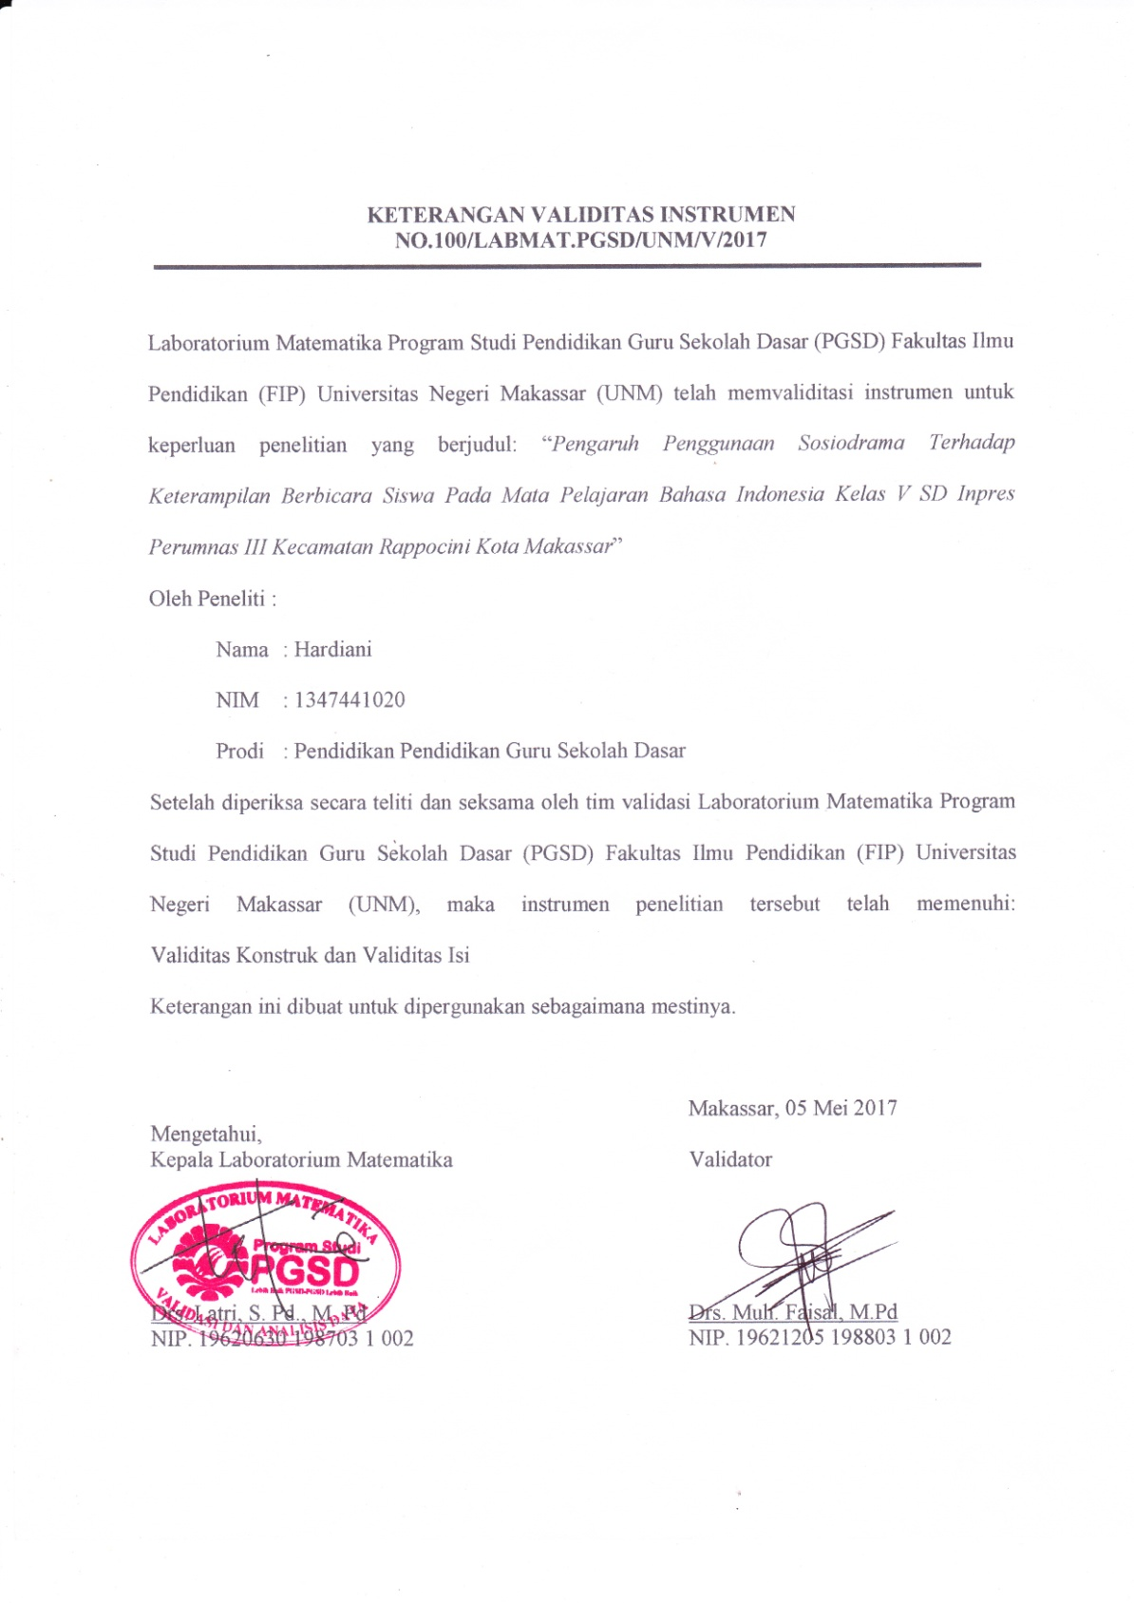
Lampiran 7: hasil uji validitas Ekternal
Instrumen penlilaian sebelum di validasi
No | Aspek penilaian | skor
1 | Lafal ( pengucapan bunyi bahasa)  - Sudah jelas dalam pengucapan bunyi bahasa  - Kurang jelas dalam pengucapan bunyi bahasa  - Tidak jelas dalam pengucapan bunyi bahasa | 3  2  1
2 | Intonasi bacaan  - Sudah jelas pengucapan intonasi bacaan  - Kurang jelas pengucapan intonasi bacaan  - Tidak jelas pengucapan intonasi bacaan | 3  2  1
3 | Tata bahasa ( penggunaan bahasa)  - Sudah bagus tata bahasa yang diucapkan  - Kurang bagus tata bahasa yang diucapakan  - Tidak bagus tata bahasa yang diucapakan | 3  2  1
4 | Struktur kalimat  - Sudah bagus dalam pengucapan kalimat yang benar  - Kurang bagus dalam pengucapan kalimat yang benar  - Tidak bagus dalam pengucapan kalimat yang benar | 3  2  1
5 | Kelancaran berbicara  - Sudah lancar dalam berbicara  - kurang lancar dalam berbicara  - tidak lancar dalam berbicara | 3  2  1
 | Kemampuan memahami bacaan  - Sudah mampu memahami bacaan  - Kurang mampu memahami bacaan  - Tidak mampu memahami bacaan | 3  2  1
Skor maksimal |  | 18

Lampiran 8: : Daftar Nilai Hasil Pretest Dan Nilai Hasil Posttest Kelas Eksperimen

DAFTAR NILAI HASIL PRETEST DAN NILAI HASIL POSTTEST KELAS EKSPERIMEN
NO | INISIAL NAMA | NILAI PRETEST | NILAI POSTTEST
 | JS | 60 | 93.
 | MJR | 60 | 73
 | MTA | 6.66 | 76
 | MNR | 73. | 76
 | MRA | 6.66 | 80
 | A | 60 | 76
 | D | 53. | 80
 | ARA | 6.66 | 80
 | HNR | 40 | 80
 | PP | 60 | 93
 | MAS | 53. | 73
 | AA | 53. | 73
 | ADP | 60 | 73
 | RAP | 6.66 | 93
 | IN | 53. | 6.66
 | SY | 6.66 | 73
 | EPR | 73. | 60

Lampiran 9: Hasil Analisis Data Deskriptif
- Deskriptif Data Pretest Kelas Eksperimen
Statistics
Pretest ekpreimen
N | Valid | 17
 | Missing | 0
Mean |  | 58,4314
Median |  | 60,0000
Mode |  | 60,00
Std. Deviation |  | 9,28841
Range |  | 33,33
Minimum |  | 40,00
Maximum |  | 73,33
Sum |  | 993,33

Pretes eksperimen
 |  | Frequency | Percent | Valid Percent | Cumulative Percent
Valid | 40,00 | 1 | 5,9 | 5,9 | 5,9
 | 46,67 | 2 | 11,8 | 11,8 | 17,6
 | 53,33 | 4 | 23,5 | 23,5 | 41,2
 | 60,00 | 5 | 29,4 | 29,4 | 70,6
 | 66,67 | 3 | 17,6 | 17,6 | 88,2
 | 73,33 | 2 | 11,8 | 11,8 | 100,0
 | Total | 17 | 100,0 | 100,0

- Deskriptif Data Posttest Kelas Eksperimen

Statistics
Postes ekperimen
N | Valid | 17
 | Missing | 0
Mean |  | 79,6078
Median |  | 80,0000
Mode |  | 73,33
Std. Deviation |  | 9,56573
Range |  | 33,33
Minimum |  | 60,00
Maximum |  | 93,33
Sum |  | 1353,33

Postes ekperimen
 |  | Frequency | Percent | Valid Percent | Cumulative Percent
Valid | 60,00 | 1 | 5,9 | 5,9 | 5,9
 | 66,67 | 1 | 5,9 | 5,9 | 11,8
 | 73,33 | 5 | 29,4 | 29,4 | 41,2
 | 80,00 | 4 | 23,5 | 23,5 | 64,7
 | 86,67 | 3 | 17,6 | 17,6 | 82,4
 | 93,33 | 3 | 17,6 | 17,6 | 100,0
 | Total | 17 | 100,0 | 100,0

Lampiran 10: Hasil Uji Normalitas Data
- Uji Normalitas

Tests of Normality
 | Kolmogorov-Smirnovª |  |  | Shapiro-Wilk
 | Statistic | df | Sig. | Statistic | df | Sig.
Pretes | ,155 | 17 | ,200* | ,953 | 17 | ,507
Postes | ,156 | 17 | ,200* | ,936 | 17 | ,271
*. This is a lower bound of the true significance.
a. Lilliefors Significance Correction

Lampiran 11: Hasil Uji Hipotesis
Paired Samples Statistics
 |  | Mean | N | Std. Deviation | Std. Error Mean
Pair 1 | Pretes | 58,4314 | 17 | 9,28841 | 2,25277
 | Postes | 79,6078 | 17 | 9,56573 | 2,32003

Paired Samples Correlations
 |  | N | Correlation | Sig.
Pair 1 | pretes & postes | 17 | -,039 | ,883

Paired Samples Test
 |  | Paired Differences |  |  |  |  | t | Df | Sig. (2-tailed)
 |  | Mean | Std. Deviation | Std. Error Mean | 95% Confidence Interval of the Difference
 |  |  |  |  | Lower | Upper
Pair 1 | pretes – postes | -21,17647 | 13,58825 | 3,29563 | -28,16290 | -14,19004 | -6,426 | 16 | ,000

Lampiran 12: Hasil Pretest Kelas Eksperimen
Data Hasil Keterampilan Berbicara Siswa
Treatmen 1
Satuan Pendidikan : SD Inpres Perumnas III
Kelas/Semester : V/ I
Mata Pelajaran : Bahasa Indonesia
Materi Pokok : bermain drama
Petunjuk : Amatilah pelaksanaan aktivitas siswa dengan bermain peran dengan memberi tanda ceklis (√) pada kolom yang tersedia sesuai dengan pengamatan anda pada saat siswa berdialog.
No | Nama siswa | Komponen Penilaian |  |  |  |  |  |  |  |  |  |  |  |  |  |  | Skor | Nilai
 |  | lafal |  |  | intonasi |  |  | diksi |  |  | Ketetapan berbicara |  |  | kelancaran
 |  | 3 | 2 | 1 | 3 | 2 | 1 | 3 | 2 | 1 | 3 | 2 | 1 | 3 | 2 | 1
1. | MAS |  |  |  |  |  |  |  |  |  |  |  |  |  |  |  | 9 | 60
2. | MJR |  |  |  |  |  |  |  |  |  |  |  |  |  |  |  | 9 | 60
3 | MTA |  |  |  |  |  |  |  |  |  |  |  |  |  |  |  | 10 | 66
4 | MNR |  |  |  |  |  |  |  |  |  |  |  |  |  |  |  | 11 | 73
5 | MRA |  |  |  |  |  |  |  |  |  |  |  |  |  |  |  | 10 | 66
6 | A |  |  |  |  |  |  |  |  |  |  |  |  |  |  |  | 9 | 60
7 | D |  |  |  |  |  |  |  |  |  |  |  |  |  |  |  | 8 | 53
8 | ARA |  |  |  |  |  |  |  |  |  |  |  |  |  |  |  | 10 | 66
9 | HNR |  |  |  |  |  |  |  |  |  |  |  |  |  |  |  | 6 | 40
10 | PP |  |  |  |  |  |  |  |  |  |  |  |  |  |  |  | 9 | 60
11 | JS |  |  |  |  |  |  |  |  |  |  |  |  |  |  |  | 8 | 53
12 | AA |  |  |  |  |  |  |  |  |  |  |  |  |  |  |  | 8 | 53
13 | RAP |  |  |  |  |  |  |  |  |  |  |  |  |  |  |  | 9 | 60
14 | ADP |  |  |  |  |  |  |  |  |  |  |  |  |  |  |  | 7 | 46
15 | IN |  |  |  |  |  |  |  |  |  |  |  |  |  |  |  | 8 | 53
16 | SY |  |  |  |  |  |  |  |  |  |  |  |  |  |  |  | 7 | 46
17 | EPR |  |  |  |  |  |  |  |  |  |  |  |  |  |  |  | 11 | 73

Deskriptor/Rubrik:
No | Aspek penilaian | Indikator | Skor
1 | Lafal (pengucapan bunyi bahasa) | - Jika tidak ada kesalahan dalam pengucapan bunyi bahasa  - Jika ada 3-5 kesalahan dalam pengucapan bunyi bahasa.  - jika lebih banyak kesalah dalam pengucapan bunyi bahasa.. | 3  2  1
2 | Intonasi | - Jika penempatan tekanan, nada, dan durasi sangat sesuai, serta pembicaraan sangat baik  - Jika penempatan tekanan, nada, dan durasi cukup sesuai serta pembicaraan cukup baik  - Jika penempatan tekanan, nada, dan durasi tidak sesuai serta pembicaraan kurang baik | 3  2  1
3 | Pilihan kata (Diksi) | - Jika pemilihan kata yang digunakan sangat jelas, tepat, dan bervariasi sehingga pengengar sangat memahami maksud dari pembicara.  - Jika pemilihan kaya yang digunakan sangat jelas, tepat, dan bervariasi sehingga pendenggar cukup memahami maksud dari pembicara.  - Jika pemilihan kata yang digunakan sangat jelas, tepat, dan bervariasi sehingga pendengar kurang memahami maksud dari pembicara. | 3  2  1
4 | Ketepatan sasaran pembicara | - Jika penggunaan kalimat sangat efektif (keutuhan, perpautan, pemusatan, perhatian dan kehematan ).  - Jika penggunan kalimat cukup efektif (keutuhan, perpautan, pemusatan, perhatian, dan kehematan ).  - Jika penggunaan kalimat kurang efektif (keutuhan, perpautan, pemusatan, perhatian, dan kehematan ). | 3  2  1
5 | Kelancaran | - Jika penggunaan kalimat, tidak terlalu cepat dan tidak putus-putus  - Jika penggunaan kalimat, tidak terlalu cepat, namun sesekali pembicaraan terputus.  - Jika penggunaan kalimat terlalu cepat dan pembicaraan terputus-putus. | 3  2  1
Skor maksimal |  |  | 15

Makassar, juli 2017
Observer

Hardiani
Nim .1347441020

Lampiran 13: : Hasil Posttest Kelas Eksperimen
Data Hasil Keterampilan Berbicara Siswa
Treatmen II
Satuan Pendidikan : SD Inpres Perumnas III
Kelas/Semester : V/ I
Mata Pelajaran : Bahasa Indonesia
Materi Pokok : bermain drama
Petunjuk : Amatilah pelaksanaan aktivitas siswa dengan bermain peran dengan memberi tanda ceklis (√) pada kolom yang tersedia sesuai dengan pengamatan anda pada saat siswa berdialog.
No | Nama siswa | Komponen Penilaian |  |  |  |  |  |  |  |  |  |  |  |  |  |  | Skor | Nilai
 |  | lafal |  |  | intonasi |  |  | diksi |  |  | Ketetapan berbicara |  |  | kelancaran
 |  | 3 | 2 | 1 | 3 | 2 | 1 | 3 | 2 | 1 | 3 | 2 | 1 | 3 | 2 | 1
1. | MAS |  |  |  |  |  |  |  |  |  |  |  |  |  |  |  | 14 | 93
2. | MJR |  |  |  |  |  |  |  |  |  |  |  |  |  |  |  | 11 | 73
3 | MTA |  |  |  |  |  |  |  |  |  |  |  |  |  |  |  | 13 | 86
4 | MNR |  |  |  |  |  |  |  |  |  |  |  |  |  |  |  | 13 | 86
5 | MRA |  |  |  |  |  |  |  |  |  |  |  |  |  |  |  | 12 | 80
6 | A |  |  |  |  |  |  |  |  |  |  |  |  |  |  |  | 13 | 86
7 | D |  |  |  |  |  |  |  |  |  |  |  |  |  |  |  | 12 | 80
8 | ARA |  |  |  |  |  |  |  |  |  |  |  |  |  |  |  | 12 | 80
9 | HNR |  |  |  |  |  |  |  |  |  |  |  |  |  |  |  | 12 | 80
10 | PP |  |  |  |  |  |  |  |  |  |  |  |  |  |  |  | 14 | 93
11 | JS |  |  |  |  |  |  |  |  |  |  |  |  |  |  |  | 11 | 73
12 | AA |  |  |  |  |  |  |  |  |  |  |  |  |  |  |  | 11 | 73
13 | RAP |  |  |  |  |  |  |  |  |  |  |  |  |  |  |  | 11 | 73
14 | ADP |  |  |  |  |  |  |  |  |  |  |  |  |  |  |  | 14 | 93
15 | IN |  |  |  |  |  |  |  |  |  |  |  |  |  |  |  | 10 | 66
16 | SY |  |  |  |  |  |  |  |  |  |  |  |  |  |  |  | 11 | 73
17 | EPR |  |  |  |  |  |  |  |  |  |  |  |  |  |  |  | 9 | 60

Deskriptor/Rubrik:
No | Aspek penilaian | Indikator | Skor
1 | Lafal (pengucapan bunyi bahasa) | - Jika tidak ada kesalahan dalam pengucapan bunyi bahasa  - Jika ada 3-5 kesalahan dalam pengucapan bunyi bahasa.  - jika lebih banyak kesalah dalam pengucapan bunyi bahasa.. | 3  2  1
2 | Intonasi | - Jika penempatan tekanan, nada, dan durasi sangat sesuai, serta pembicaraan sangat baik  - Jika penempatan tekanan, nada, dan durasi cukup sesuai serta pembicaraan cukup baik  - Jika penempatan tekanan, nada, dan durasi tidak sesuai serta pembicaraan kurang baik | 3  2  1
3 | Pilihan kata (Diksi) | - Jika pemilihan kata yang digunakan sangat jelas, tepat, dan bervariasi sehingga pengengar sangat memahami maksud dari pembicara.  - Jika pemilihan kaya yang digunakan sangat jelas, tepat, dan bervariasi sehingga pendenggar cukup memahami maksud dari pembicara.  - Jika pemilihan kata yang digunakan sangat jelas, tepat, dan bervariasi sehingga pendengar kurang memahami maksud dari pembicara. | 3  2  1
4 | Ketepatan sasaran pembicara | - Jika penggunaan kalimat sangat efektif (keutuhan, perpautan, pemusatan, perhatian dan kehematan ).  - Jika penggunan kalimat cukup efektif (keutuhan, perpautan, pemusatan, perhatian, dan kehematan ).  - Jika penggunaan kalimat kurang efektif (keutuhan, perpautan, pemusatan, perhatian, dan kehematan ). | 3  2  1
5 | Kelancaran | - Jika penggunaan kalimat, tidak terlalu cepat dan tidak putus-putus  - Jika penggunaan kalimat, tidak terlalu cepat, namun sesekali pembicaraan terputus.  - Jika penggunaan kalimat terlalu cepat dan pembicaraan terputus-putus. | 3  2  1
Skor maksimal |  |  | 15

Makassar, juli 2017
Observer

Hardiani
Nim .134744102

Lampiran 14: Dokumentasi
- Siswa memulai pelajaran
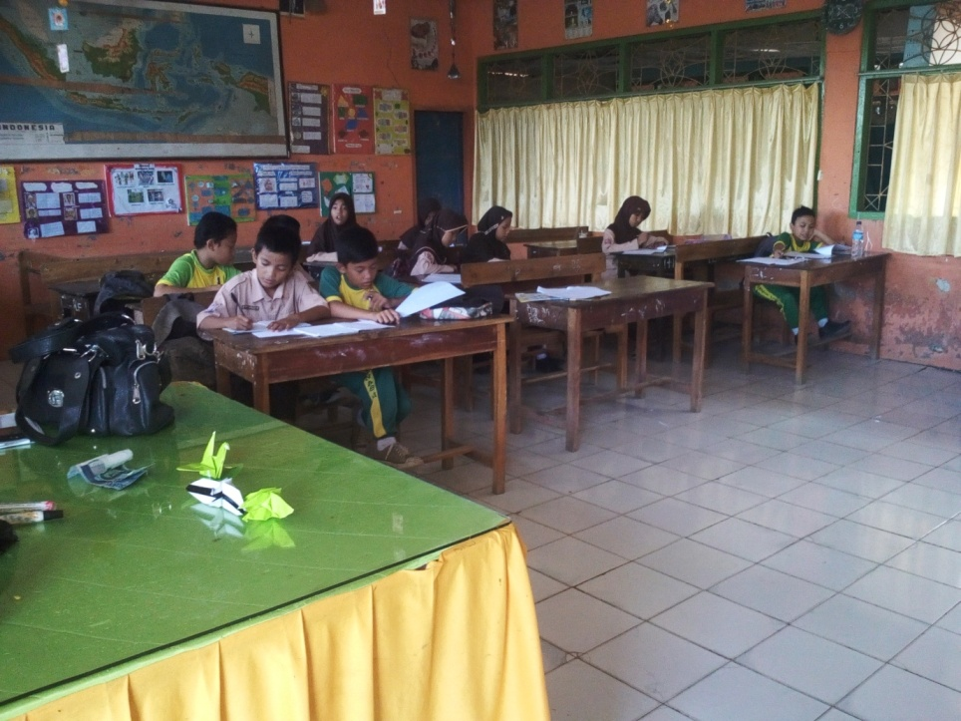
- Guru menjelaskan materi pelajaran
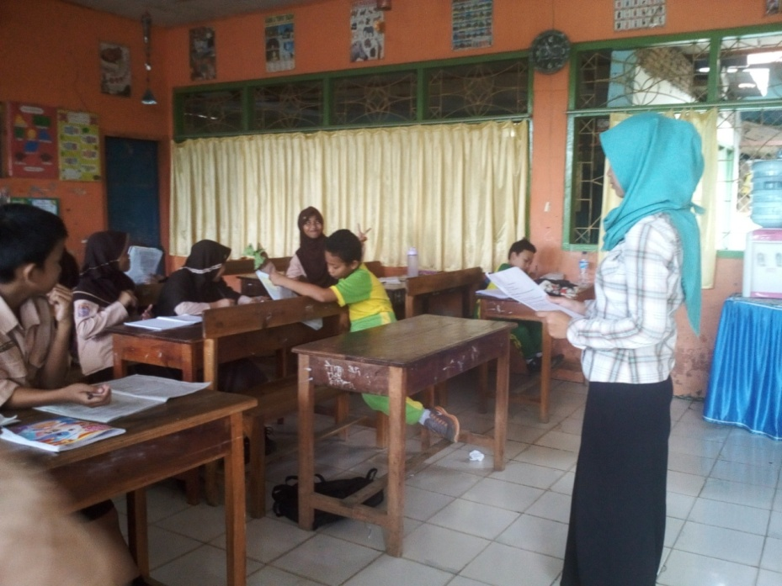

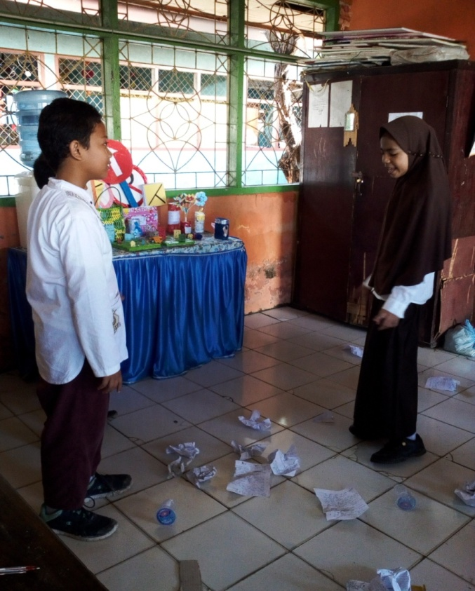
- Siswa melakukan berman peran

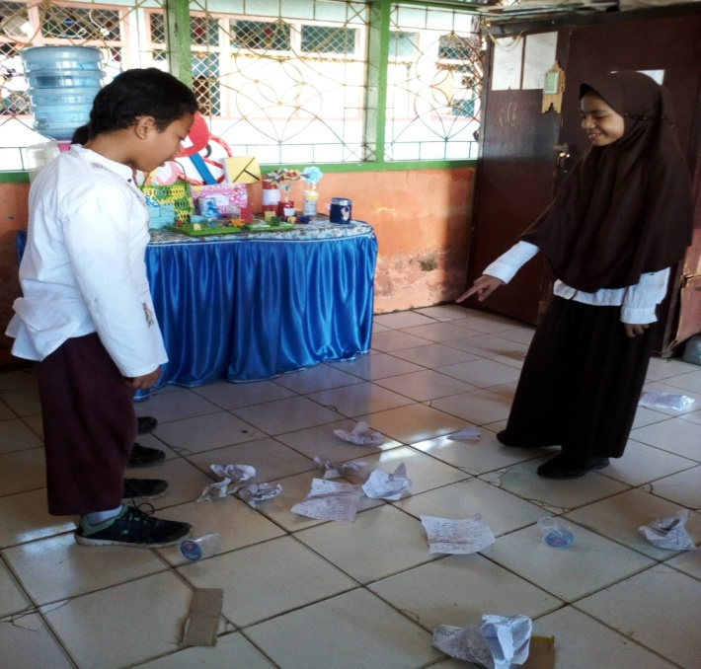

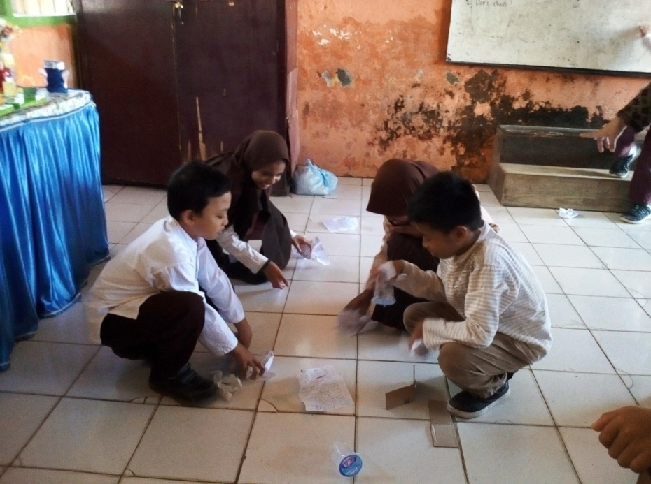

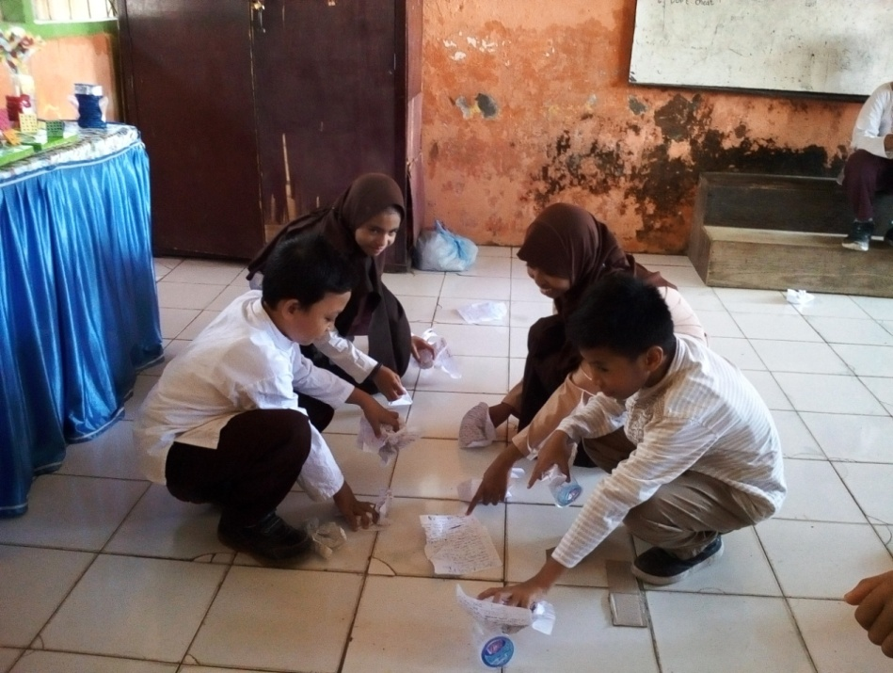

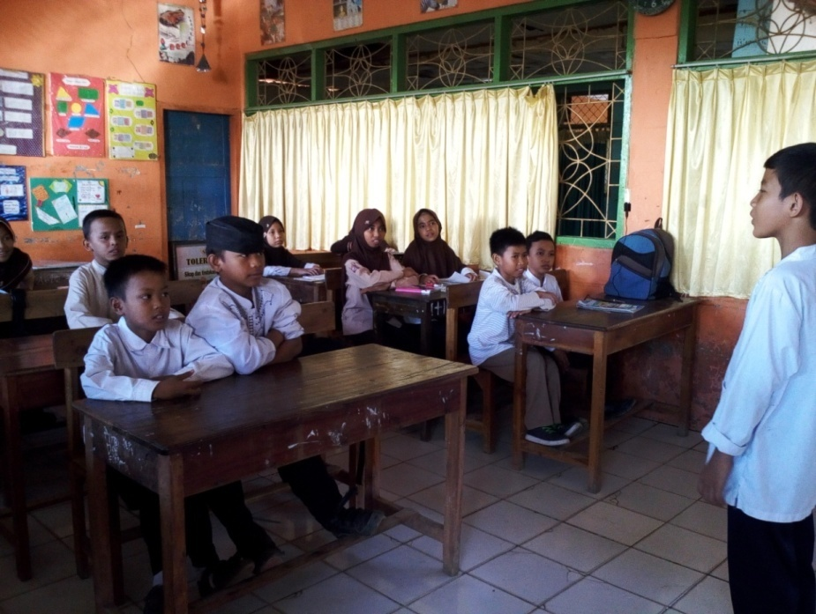

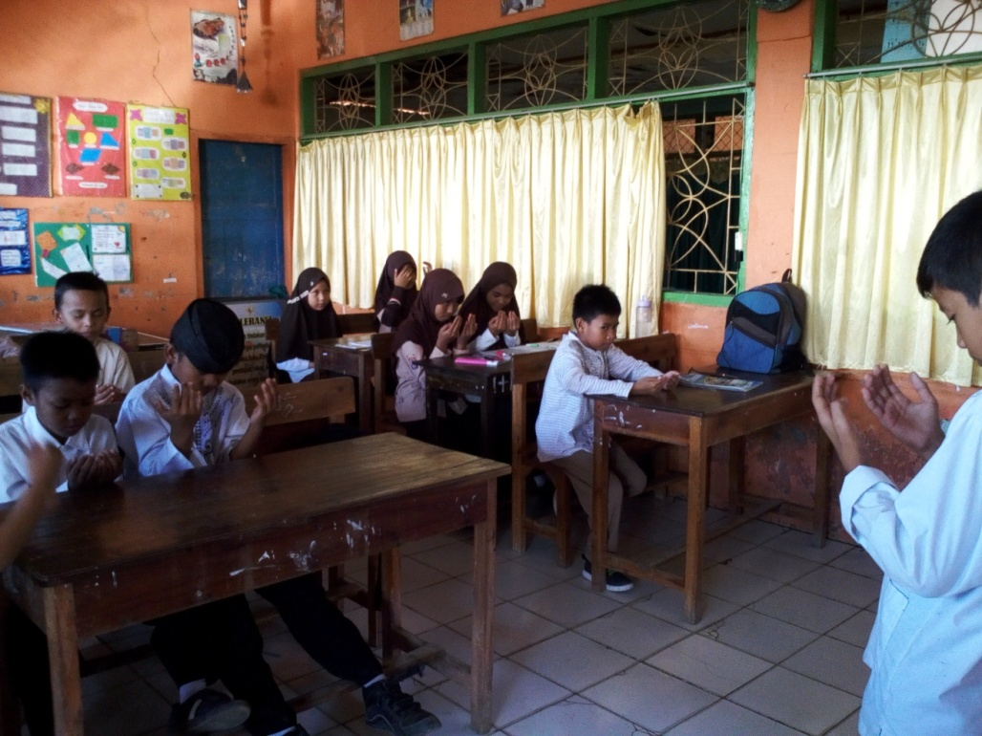

- Siswa mengerjakan LKS
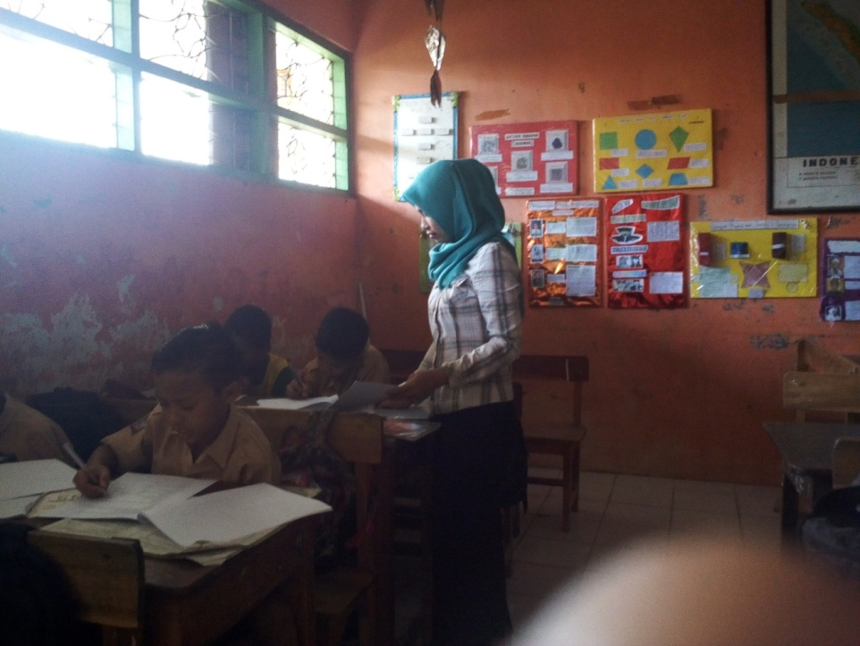

Lampiran 15: Surat Pengajuan judul penelitian
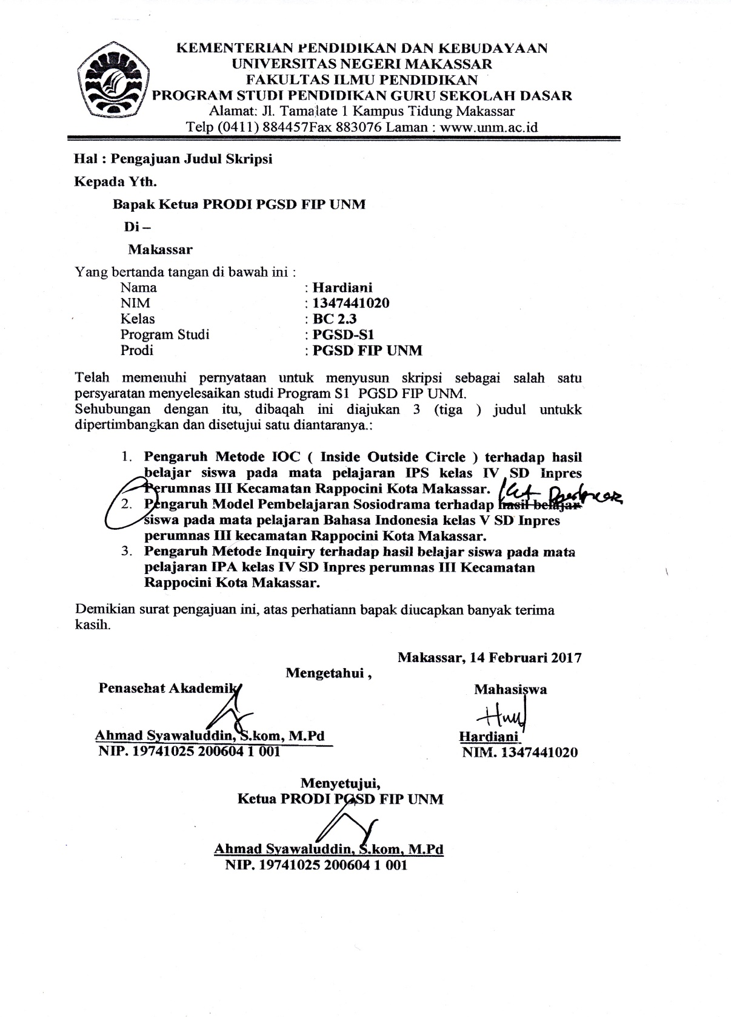
Lampiran 16: Surat Permohonan Izin Melakukan Penelitian FIP UNM
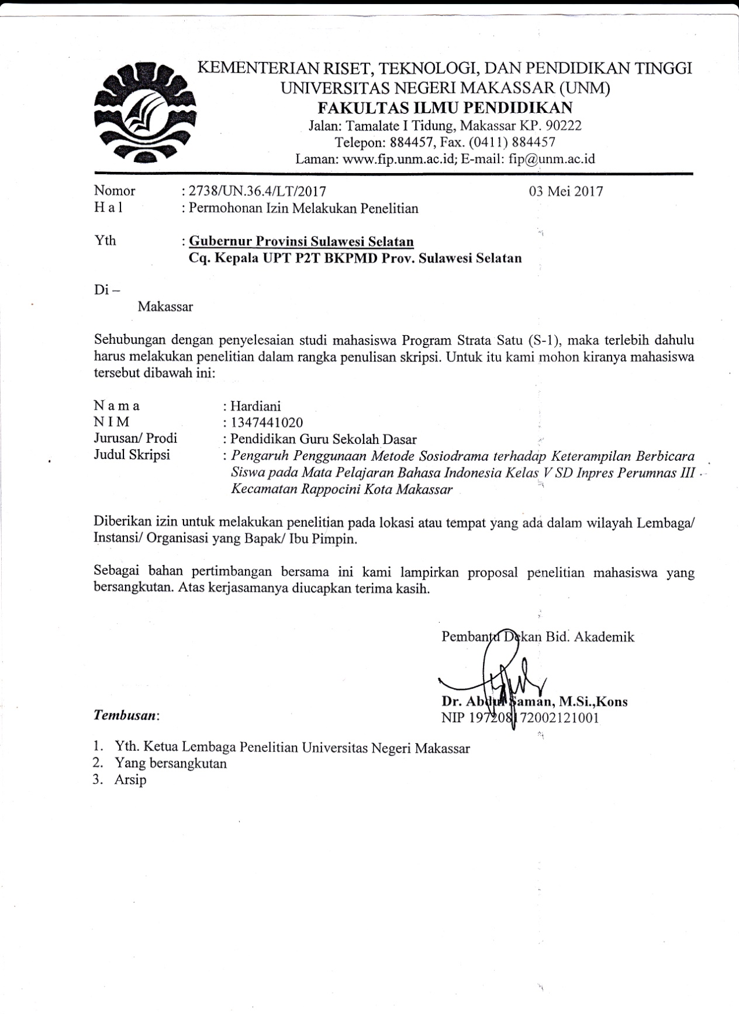
Lampiran 17: Surat Izin Penelitian Dinas Penanaman Modal Dan Layanan Terpadu Satu Pintu Pemerintah Provinsi Sulsawes Selatan
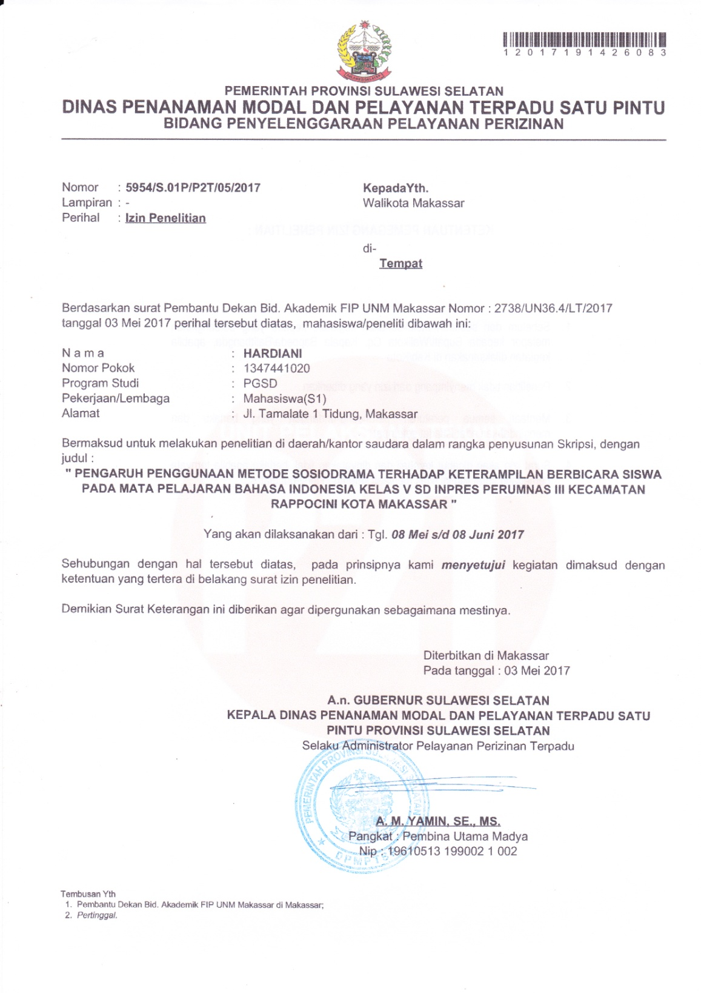
Lampiran 18: Surat Izin penelitian badan kesatuan Bangsa dan Politik Pemerintahan Kota Makassar
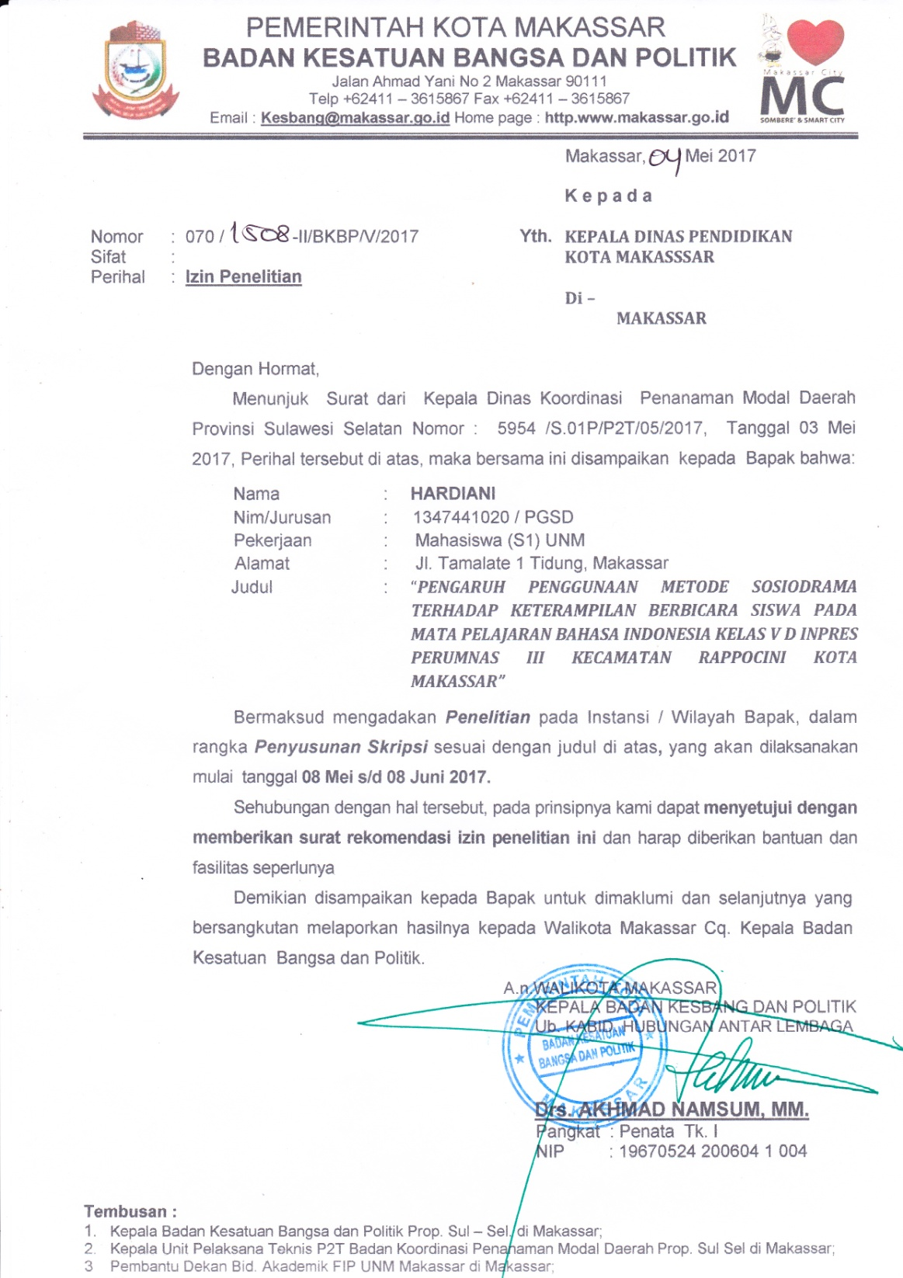
Lampiran 19: Surat Izin Penelitian Dinas Pendidikan Pemerintah Kota Makassar
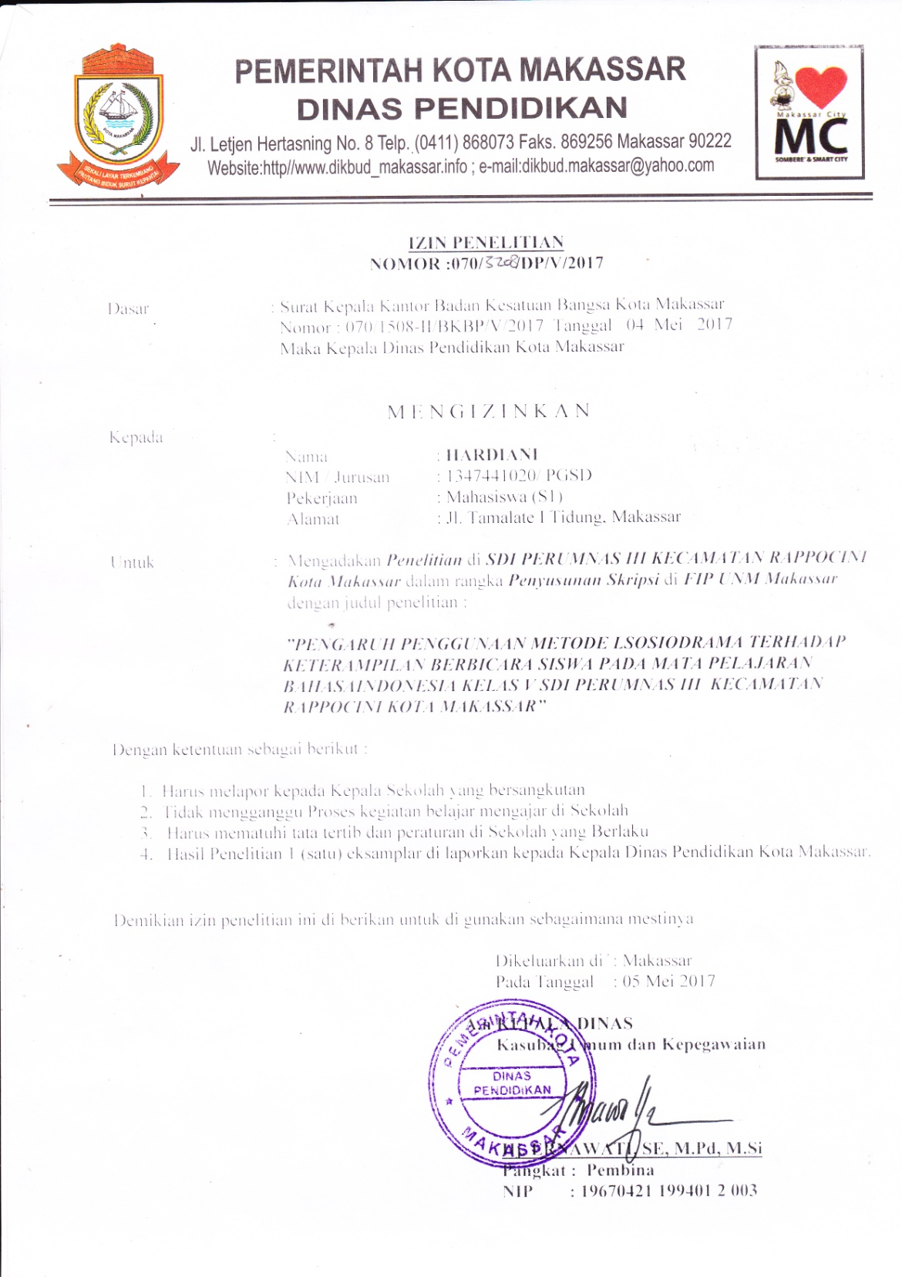
Lampiran 20: Surat Keterangan Telah Melakukan Penelitian Di SD Inpres Perumnas III Kecamatan Rappocini Kota Makassar
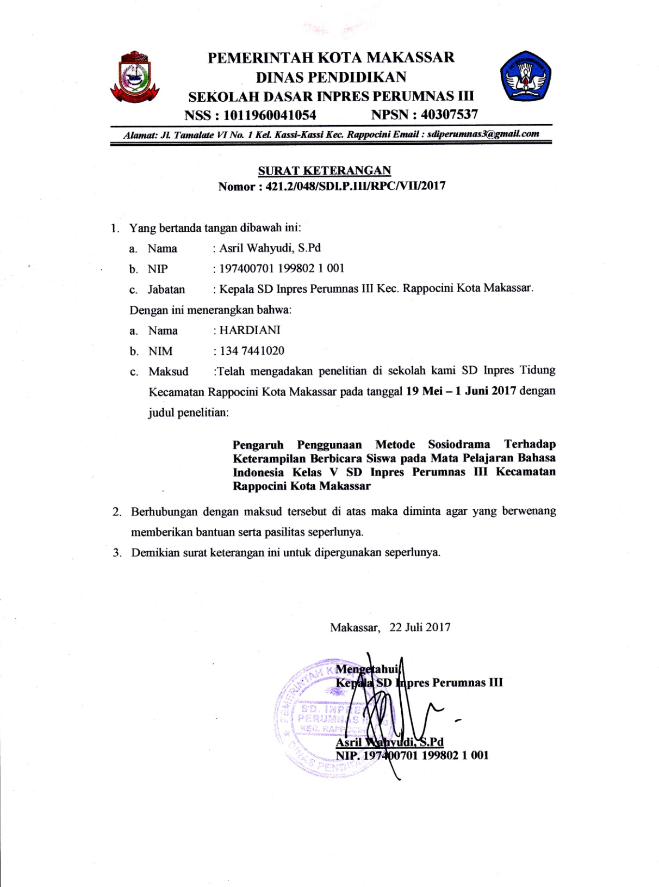
Lampiran 21: persetujuan Pembimbing Untuk Seminar Proposal
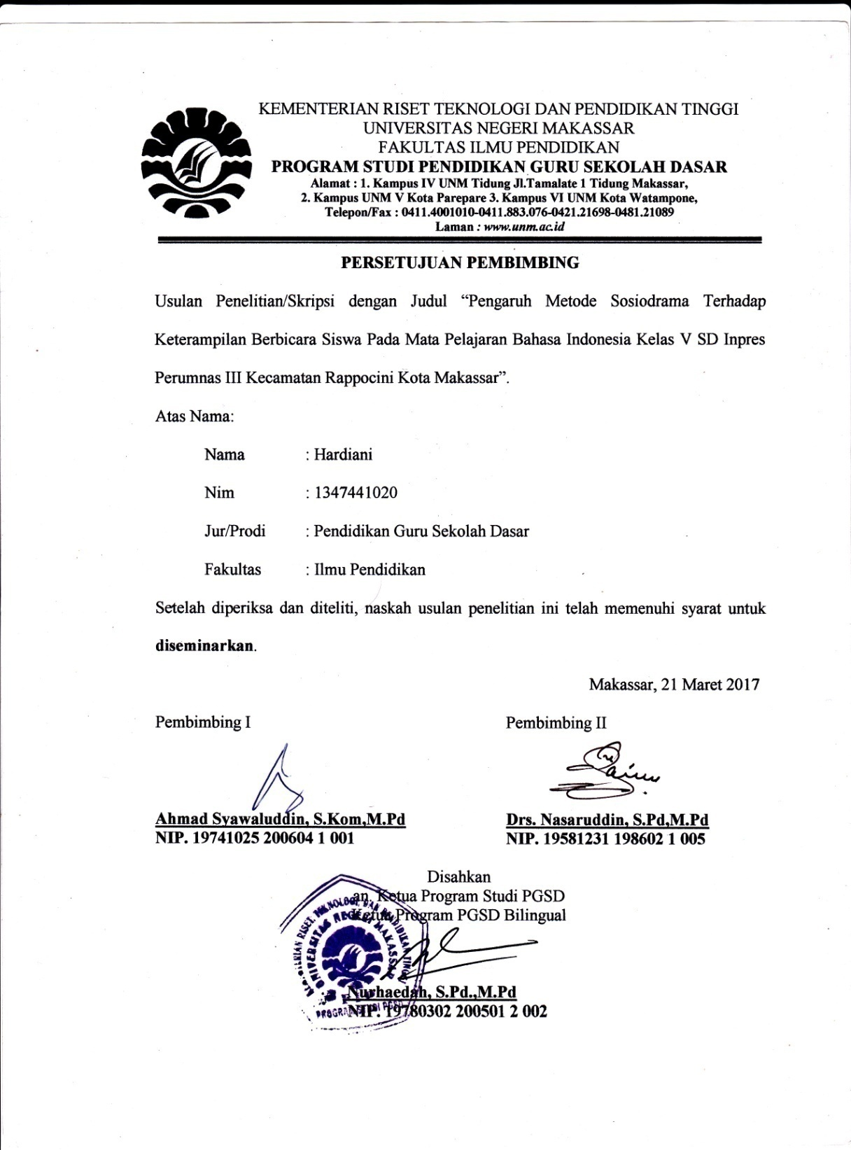

Lampiran 22: Undangan Seminar Proposal
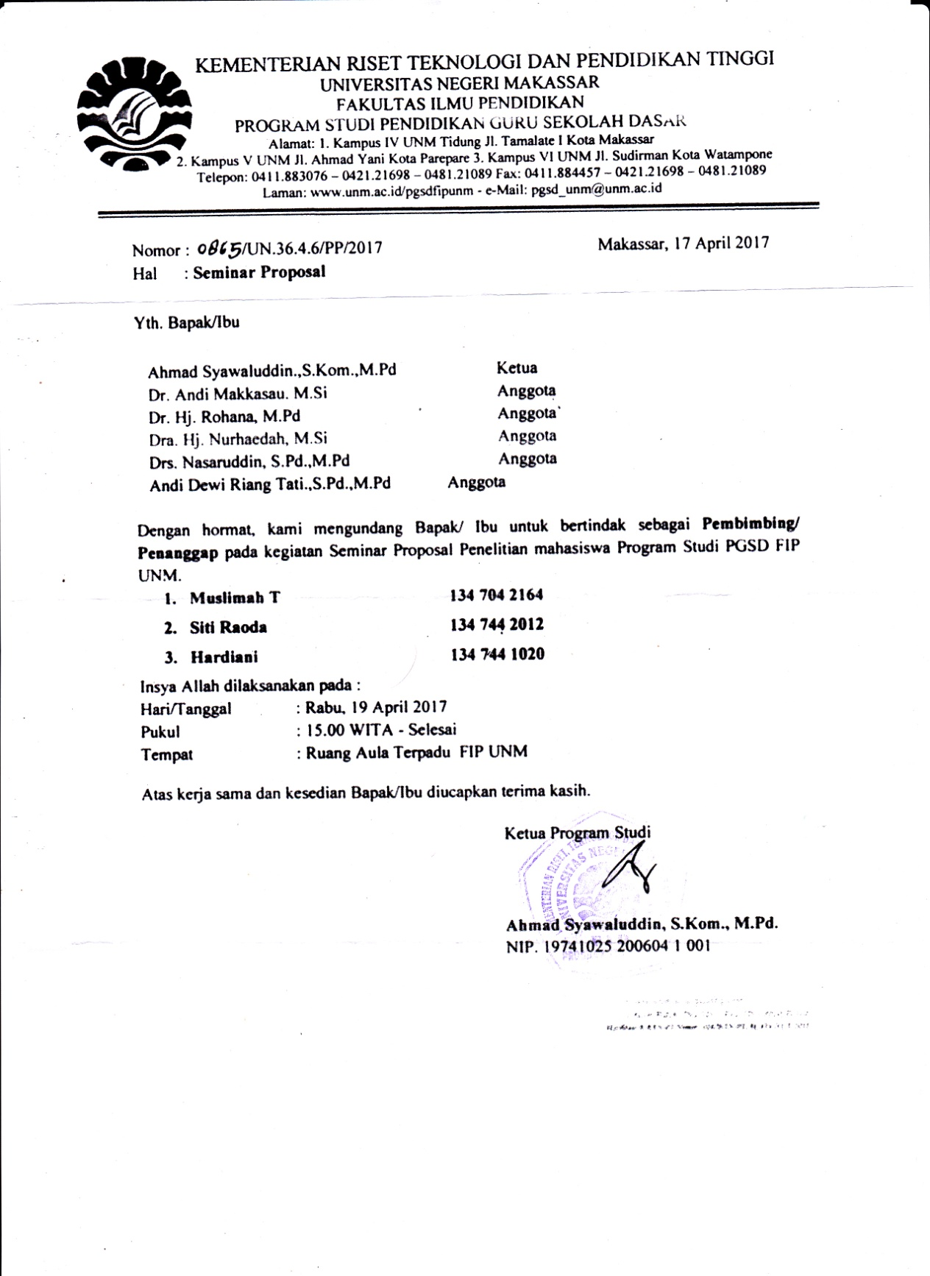
RIWAYAT HIDUP
Hardiani, lahir di Pana, kabupaten Enrekang pada tanggal 19 Juni 1995, anak kedua dari lima bersaudara dan merupakan buah hati dari pasangan Muhardin dan Miniarti. Penulis menghabiskan masa kecilnya di tanah kelahirannya di Pana, Kabupaten Enrekang. Mengawali jenjang pendidikan pada tahun 2001 di SDN 113 pana dan tamat pada tahun 2007, kemudian melanjutkan pendidikan di SMP N 1 Alla dan tamat pada tahun 2010, pada tahu yang sama, penulis melanjutkan pendidkan di SMA N 1 Alla dan tamat pada tahun 2013.
Melalui jalur Seleksi Bersama Masuk Perguruan Tinggi Negeri (SBMPTN) pada tahun 2013, penulis tercatat sebagai mahasiswa program Strata Satu (S-1) pada Program Studi Pendidikan Guru Sekolah Dasar fakultas Ilmu Pendidikan Universitas Negeri Makassar .

